《单片机系统设计》实验报告

51 单片机与 PC 机通信实验



**学生姓名 ___赵思蒙**

**学生学号 517021910935**

**学生班级 F1702113**

**任课教师 __付庄___**

**同组同学 陆以凡**

**实验日期 __2020.10.12__**

1. **实验目的**

熟悉 51 单片机串口功能控制，同时掌握 ASCII 码的编码方法、16 进制数与 BCD 码之间的转换。

1. **实验内容**

1. 设定单片机串口为工作模式 1，波特率为 9600，数据位 8 位，不含奇偶校验位， 包含 1 位起始位、1 位停止位；

1. 从单片机发送字符串“I（空格）Love（空格）China！（回车）”，PC 机上的串口 调试助手进行显示，每 3 秒钟发送一次，时间间隔可以采用硬件定时器和软件计 数器完成；
2. 从 PC 机上的串口调试助手发送 8 位 16 进制表示的数到单片机，单片机接收到数 据后转换为 BCD 码并在数码管显示，在进行数值显示时，没用到的数码管显示 为“0”；

4. 定时器溢出采用中断模式，串口接收和发送完毕采用查询方式。

**三、实验电路**

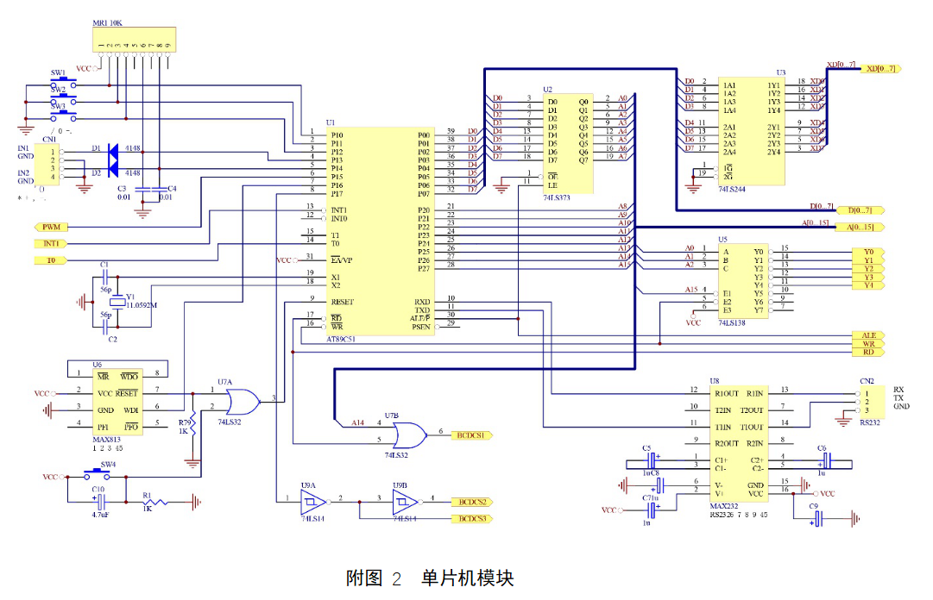

单片机电路

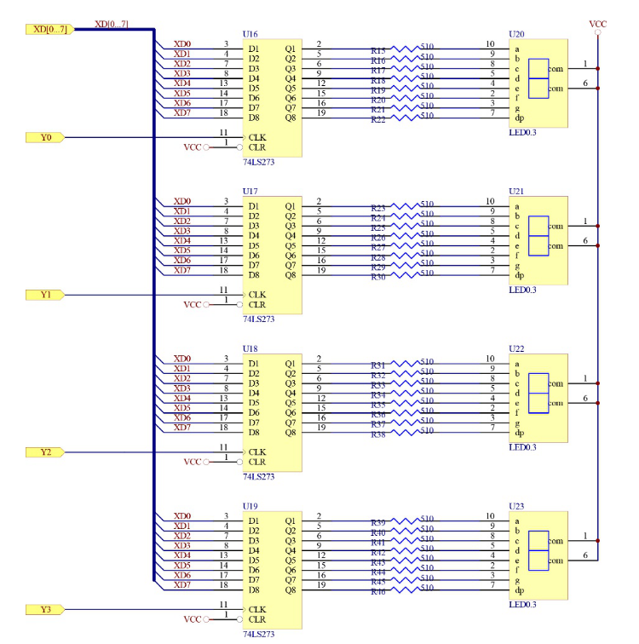

LED电路

1. **串口调试**
2. 串口调试助手软件在接收设置时，选择 ASCII 显示，否则显示不出字符串，发送设置选择 Hex，发送 16 进制数；
3. 波特率设置为9600bps
4. **编程思路**

|  |  |
| --- | --- |
| 主程序 | 定时器0中断程序 |
|  |  |

**六、程序代码**

#include<AT89X51.h>

#include<absacc.h>

#include<stdio.h>

#define LED0 XBYTE[0x7FF8]

#define LED1 XBYTE[0x7FF9]

#define LED2 XBYTE[0x7FFA]

#define LED3 XBYTE[0x7FFB]

#define uchar unsigned char

#define uint unsigned int

char code dx516[3] _at_ 0x003b;

uint data softcalc;

uint data r;

uint data sumnow;

uint data sum;

void LEDfun(uchar y,uchar x);

void show(uint x);

void main(void)

{

uchar i;

LEDfun(3,0);LEDfun(2,0);LEDfun(1,0);LEDfun(0,0);

PCON=0x00;//SMOD=0;

TMOD=0x21;//T1 mode=2; T0 mode=1

TH1=0xFD;TL1=0xFD;//9600bps

TH0=0x28;TL0=0x00;//10240~65535 _55296*12/11.0592e6=0.06s

IE=0x8A;//EA=1;ES=0;ET1=1;ET0=1;

SCON=0x52;//mode 1;REN=1

softcalc=0;//软件计数器

TR1=1;TR0=1;

while(1)

{

sum=0;

for(i=0;i<4;++i)

{

while(RI==0);//等待RI置1，表示上一帧接收完

r = SBUF;

sum=sum+r;

sumnow=sum;

RI=0;//reset RI

}

show(sum);

}

}

void show(uint x)

{

LEDfun(3,x/1000);

LEDfun(2,(x/100)%10);

LEDfun(1,(x/10)%10);

LEDfun(0,x%10);

}

void LEDfun(uchar y,uchar x) //共阳极

{

uchar xdata *led_adr;

switch(y)

{

case 0:{led_adr=&LED0;break;}

case 1:{led_adr=&LED1;break;}

case 2:{led_adr=&LED2;break;}

case 3:{led_adr=&LED3;break;}

default:{break;}

}

switch(x)

{

case 0:{*led_adr=0xC0;break;}

case 1:{*led_adr=0xF9;break;}

case 2:{*led_adr=0xA4;break;}

case 3:{*led_adr=0xB0;break;}

case 4:{*led_adr=0x99;break;}

case 5:{*led_adr=0x92;break;}

case 6:{*led_adr=0x82;break;}

case 7:{*led_adr=0xF8;break;}

case 8:{*led_adr=0x80;break;}

case 9:{*led_adr=0x90;break;}

default:{*led_adr=0xFF;break;}//灭

}

}

void T1_int(void) interrupt 3

{

}

void T0_int(void) interrupt 1

{

softcalc++;

TH0=0x28;TL0=0x00;

if(softcalc==50)

{

softcalc=0;

printf("I Love China!\n");

printf("%d\n",sumnow);

}

}

**七、结果**

1. 单片机发送 PC机接收（中断方式）

每间隔3 s会受到单片机发送的信息。

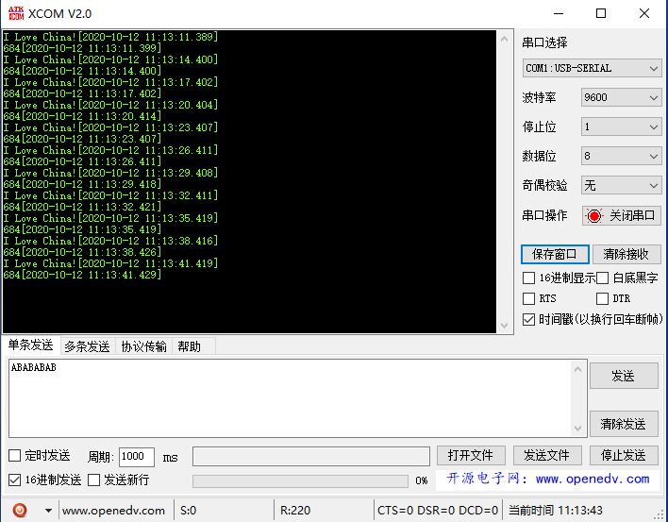

1. PC机发送4字节16进制数，在单片机中求和以后转换为十进制数后数码管显示，并反传给PC机。

输入四字节16进制数 ABABABAB



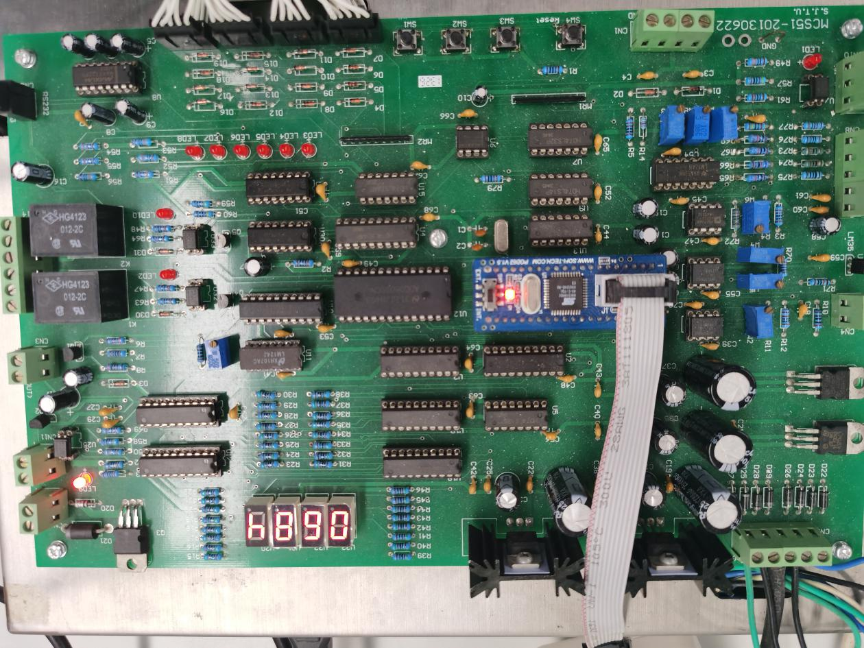

输入四字节16进制数 FFFFFFFF

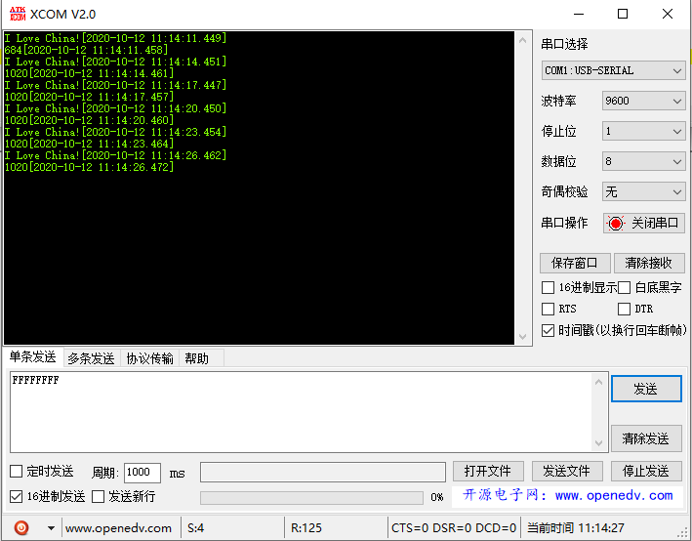

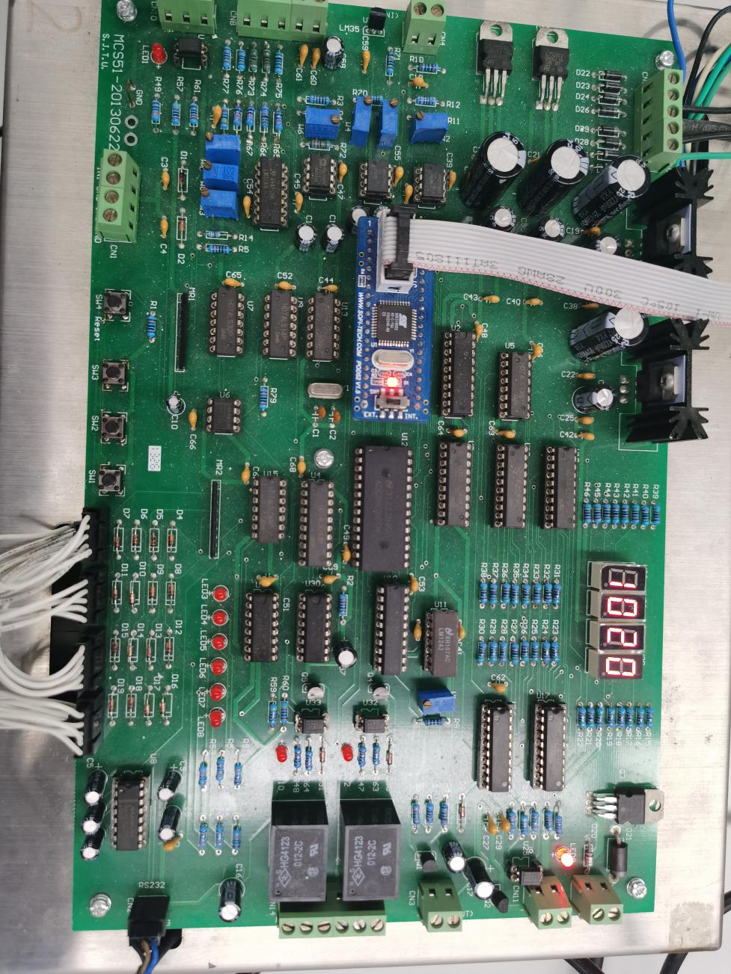

**八、总结**

本次实验圆满完成了任务目标。尝试使用了中断和查询的方式进行PC机与51单片机的通信，并对代码进行了优化，收获颇丰。感谢老师的指导和同组同学的帮助